**¿Qué aprendí?**

1° Básico Capítulo 14

1. ¿Cuál es el más corto?

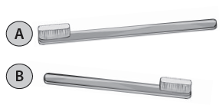



El cepillo es más corto.

|  |  |
| --- | --- |
| Nivel | 1º Básico |
| Tomo | 2 |
| Capítulo | **14**: Comparando tamaños |
| OA | **18**: Identificar y comparar la longitud de objetos, usando palabras como largo y corto. |
| Contenido | Longitud |
| Indicador de evaluación | Miden y comparan longitudes de objetos usando otros objetos como referente. |
| Habilidad | Resolver problemas |
| Respuesta esperada | El cepillo B es más corto. |

**¿Qué aprendí?**

1° Básico Capítulo 14

1. Completa.

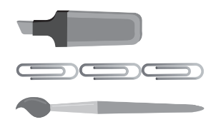

1. El plumón mide Imagen que contiene objeto, espejo

   Descripción generada automáticamente de largo.
2. El pincel mide Imagen que contiene objeto, espejo

   Descripción generada automáticamente de largo.
3. El ____________ es el más largo.

|  |  |
| --- | --- |
| Nivel | 1º Básico |
| Tomo | 2 |
| Capítulo | **14**: Comparando tamaños |
| OA | **18**: Identificar y comparar la longitud de objetos, usando palabras como largo y corto. |
| Contenido | Longitud |
| Indicador de evaluación | Miden y comparan longitudes de objetos usando otros objetos como referente. |
| Habilidad | Resolver problemas |
| Respuesta esperada | * + - 1. 2 clips.       2. 3 clips.       3. El pincel es el más largo. |

**¿Qué aprendí?**

1° Básico Capítulo 14

1. Dibuja una más larga.

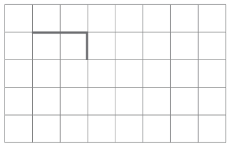

|  |  |
| --- | --- |
| Nivel | 1º Básico |
| Tomo | 2 |
| Capítulo | **14**: Comparando tamaños |
| OA | **18**: Identificar y comparar la longitud de objetos, usando palabras como largo y corto. |
| Contenido | Longitud |
| Indicador de evaluación | Comparan longitudes de objetos usando otros objetos como referente. |
| Habilidad | Resolver problemas |
| Respuesta esperada | Dibujar una línea de 4 o más cuadrados. |

**¿Qué aprendí?**

1° Básico Capítulo 14

1. Marca la más larga.

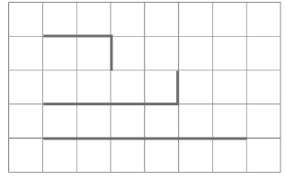

|  |  |
| --- | --- |
| Nivel | 1º Básico |
| Tomo | 2 |
| Capítulo | **14**: Comparando tamaños |
| OA | **18**: Identificar y comparar la longitud de objetos, usando palabras como largo y corto. |
| Contenido | Longitud |
| Indicador de evaluación | Comparan longitudes de objetos usando otros objetos como referente. |
| Habilidad | Resolver problemas |
| Respuesta esperada | Marcar la última línea. |

**¿Qué aprendí?**

1° Básico Capítulo 14

1. Ordena del más corto al más largo.

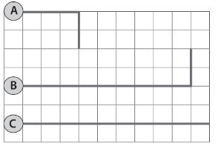

|  |  |
| --- | --- |
| Nivel | 1º Básico |
| Tomo | 2 |
| Capítulo | **14**: Comparando tamaños |
| OA | **18**: Identificar y comparar la longitud de objetos, usando palabras como largo y corto. |
| Contenido | Longitud |
| Indicador de evaluación | Miden y comparan longitudes de objetos usando otros objetos como referente. |
| Habilidad | Resolver problemas |
| Respuesta esperada | A, C y B. |

**¿Qué aprendí?**

1° Básico Capítulo 14

1. Encierra el envase que puede contener más agua.

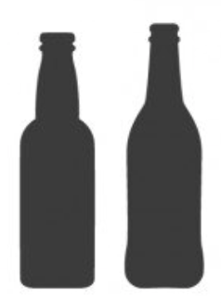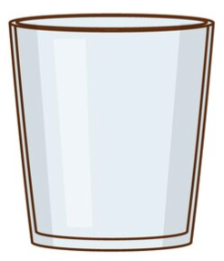

|  |  |
| --- | --- |
| Nivel | 1º Básico |
| Tomo | 2 |
| Capítulo | **14**: Comparando tamaños |
| OA | **18**: Identificar y comparar longitud de objetos, usando palabras como largo y corto. |
| Contenido | Comparación de cantidades de líquido. |
| Indicador de evaluación | Identificar el recipiente que puede contener más líquido usando una medida no estandarizada. |
| Habilidad | Resolver problemas |
| Respuesta esperada |  |